COMUNE DI
VILLANOVA MONFERRATO

PROVINCIA DI ALESSANDRIA

VERBALE DI DELIBERAZIONE
DELLA GIUNTA COMUNALE N. 71
DEL 21/10/2010

OGGETTO: determinazioni in ordine rilevazione IFEL crediti pregressi servizio di raccolta e smaltimento rifiuti delle istituzioni scolastiche statali

L’anno duemiladieci addì ventuno del mese di ottobre alle ore 13,00 nella sala delle riunioni.
Esaurite le formalità prescritte dalle vigenti norme in materia vennero per oggi convocati i componenti di questa GIUNTA COMUNALE essendo presenti i signori:

 | Presente | Assente
Mauro CABIATI Sindaco | x
Renata AVONTO Vice sindaco | x
Marcello COPPI Assessore |  | x
Angelo MILANI Assessore | x
Giuseppe DE GIORGIO Assessore | x

Presiede il Sindaco Mauro Cabiati
Assiste il Segretario Comunale Dott. Pierangelo Scagliotti.
Il Presidente, riconosciuta legale l’adunanza, dichiara aperta la seduta.

LA GIUNTA COMUNALE

- Udita la relazione del Sindaco;

- considerato che l'articolo 33 bis del decreto-legge 31 dicembre 2007 n. 281 come convertito con modifiche nella legge 28 febbraio 2008 n. 31 stabilisce che a decorrere dall'anno 2008, il Ministero della Pubblica Istruzione provvede a corrispondere ai Comuni la somma di 38,734 milioni di euro, quale importo forfetario complessivo per lo svolgimento, nei confronti delle istituzioni scolastiche, del servizio di raccolta e smaltimento dei rifiuti solidi urbani, ripartiti in base al numero di alunni delle scuole statali.

- Atteso che per quanto riguarda i crediti a titolo di TARSU o TIA che i Comuni vantano nei confronti delle istituzioni scolastiche statali con riferimento alle annualità pregresse 2003- 2006, l'accordo siglato presso la Conferenza Stato Città e Autonomie locali del 20 marzo 2008 prevede che il Ministero dell'Istruzione corrisponda ai Comuni una somma pari al massimo a 58 milioni di euro. Resta ancora da concordare l'annualità relativa al 2007.

- Rilevato che l’IFEL, in data 24 dicembre 2008, ha avviato una indagine con la finalità di determinare un criterio equo per la ripartizione della somma stanziata per il quadriennio 2003-2006.

- Considerato che al fine di dar corso all'erogazione dei fondi in misura proporzionale al credito vantato, il 15 luglio 2010 presso la Conferenza è stato siglato dall'ANCI e dai ministeri interessati, un accordo attuativo, in allegato alla presente deliberazione si da costituirne parte integrante e sostanziale, che prevede l'urgente completamento della rilevazione, così da poter determinare le somme dovute, evitando ogni rischio di perdita del finanziamento degli importi a norma dell'articolo 1 della manovra finanziaria.

- Atteso che il Comune di Villanova Monferrato per evitare l'approvazione di un ruolo rifiuti sostanzialmente non esigibile nei confronti degli istituti scolastici, privi di risorse, non ha inserito nei ruoli taro su di importi dovuti in attesa di una definizione legislativa della materia.

- Ritenuto di dover dare attuazione all'accordo del 20 03 2008 come integrata da quello del 15 07 2010 incaricando il responsabile del servizio di trasmettere al l’ANCI-IFEL i crediti pregressi 2003-2007 nei confronti dell'istituto Comprensivo NEGRI ancorché non iscritti nei ruoli TARSU.

- Visto il decreto legislativo 267/2000

- Dato atto che il Segretario Comunale ha espresso parere favorevole in ordine alla regolarità tecnico amministrativa ai sensi dell'articolo 49 del decreto legislativo 267/2000

- Dato atto che il Responsabile del Servizio ha espresso parere favorevole in ordine alla regolarità tecnica ai sensi dell'articolo 49 del decreto legislativo 267/2000

- con voti unanimi favorevoli espressi nei modi e forme di legge

DELIBERA

- Di dare attuazione all'accordo 20/3/ 2008 come integrato da quello del 15/7/2010 allegato alla presente si da costituirne parte integrante e sostanziale, incaricando il Responsabile del Servizio di trasmettere all’ANCI-IFEL i crediti pregressi anni 2003-2007 nei confronti dell'istituto scolastico Comprensivo NEGRI ancorché non inseriti nei ruoli TARSU.

- Di dichiarare, a voti unanimi favorevoli la presente deliberazione immediatamente eseguibile ai sensi dell’art. 134,4° comma del D.Lgs 267/2000.

ALL. 1
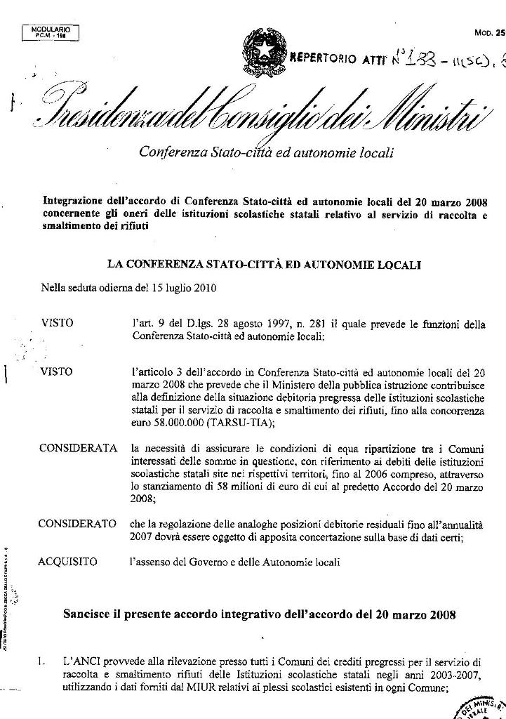

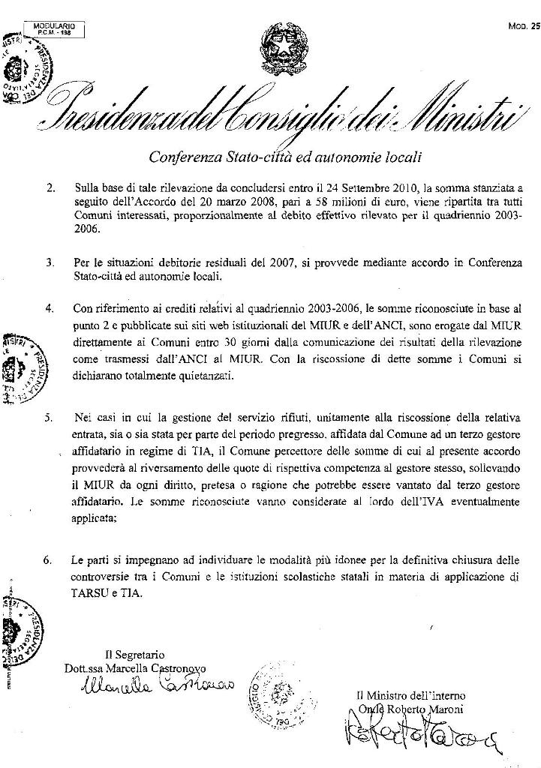
Sulla presente proposta di deliberazione, ai sensi dell’articolo 49 del D. Leg. 18 agosto 2000 n. 267, si esprime parere favorevole sulla regolarità tecnico-amministrativa.
IL RESPONSABILE DEL SERVIZIO

Ai sensi dell’art. 49 del D. Leg. 18 agosto 2000 n. 267, si attesta la copertura finanziaria dell’impegno di spesa assunto con la presente deliberazione.
IL RESPONSABILE DEL SERVIZIO

Sulla presente proposta di deliberazione, ai sensi dell’articolo 49 del D. Leg. 18 agosto 2000 n. 267, si esprime parere favorevole sulla regolarità tecnica.
IL RESPONSABILE DEL SERVIZIO

Letto, confermato e sottoscritto.

IL SINDACO  Mauro Cabiati | IL SEGRETARIO  Dott. Pierangelo Scagliotti

RELAZIONE DI PUBBLICAZIONE
La presente deliberazione viene pubblicata all’albo pretorio del Comune di Villanova M.to il per quindici giorni consecutivi

IL SEGRETARIO

COMUNECAZIONE AI CAPIGRUPPO
Si da atto che del presente verbale viene data Comunecazioni oggi………………............................giorno della pubblicazione ai Capo gruppo consiliari ai sensi dell’art. 125 del D. Leg. 18 agosto 2000 n. 267.
IL SEGRETARIO COMUNALE

ESTREMI DI ESECUTIVITA’

La presente deliberazione è divenuta esecutiva il............................................ai sensi dell’art. 134 del D. Leg. 18 agosto 2000 n. 267.
IL SEGRETARIO

Copia conforme all’originale ad uso amministrativo.

Villanova M.to, lì IL SEGRETARIO COMUNALE

